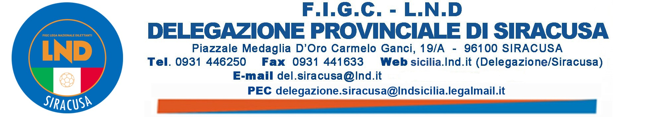

NUMERO COMUNICATO 73 DATA COMUNICATO 11/04/2025
STAGIONE SPORTIVA 2024/2025

61° TORNEO DELLE REGIONI

CHIUSURA UFFICI

In occasione della fase a girone del 61° Torneo delle Regioni, che si disputerà nella provincia di Siracusa tra il 12 ed il 14 aprile 2025, gli Uffici della Delegazione Provinciale resteranno chiuse da Venerdì 11/04/2025 a Martedì 15/04/2025 compresi.
Invitiamo le Società a comunicare esclusivamente tramite email consapevoli che, in quest’arco temporale, non verrà evasa nessuna richiesta.
Chi volesse assistere alle gare del Torneo delle Regioni può prendere visione del programma pubblicato con C.U. T.D.R. n. 3 del Comitato Regionale Sicilia.

MEMORIAL “ANTONELLO LIUZZO”

UNDER 19 CALCIO A 11

Con C.U. n. 71 del 08/04/2025 è stato pubblicato il Calendario del Memorial in epigrafe. Per il Regolamento fa fede quanto pubblicato con C.U. n. 69 del 03/04/2025 e con C.U. n. 58 del 14/03/2025 e seguenti. Per quanto non espressamente previsto dal Regolamenti contenuti nei CC.UU. sopra menzionati, farà fede quanto previsto dai Regolamenti dei Campionati Ufficiali delle rispettive Categorie e le Norme Federali F.I.G.C.

VARIAZIONE

ATLETICO MEGARA 1908 SSD – FC PRIOLO GARGALLO del 14/04/2025 giocasi Martedì 15/04/2025 alle ore 15:00.

UNDER 17 CALCIO A 11

Con C.U. n. 71 del 08/04/2025 è stato pubblicato il Calendario del Memorial in epigrafe. Per il Regolamento fa fede quanto pubblicato con C.U. n. 69 del 03/04/2025 e con C.U. n. 58 del 14/03/2025 e seguenti. Per quanto non espressamente previsto dal Regolamenti contenuti nei CC.UU. sopra menzionati, farà fede quanto previsto dai Regolamenti dei Campionati Ufficiali delle rispettive Categorie e le Norme Federali F.I.G.C.

UNDER 15 CALCIO A 11

Con C.U. n. 71 del 08/04/2025 è stato pubblicato il Calendario del Memorial in epigrafe. Per il Regolamento fa fede quanto pubblicato con C.U. n. 69 del 03/04/2025 e con C.U. n. 58 del 14/03/2025 e seguenti. Per quanto non espressamente previsto dal Regolamenti contenuti nei CC.UU. sopra menzionati, farà fede quanto previsto dai Regolamenti dei Campionati Ufficiali delle rispettive Categorie e le Norme Federali F.I.G.C.

UNDER 17 CALCIO A 5

Con C.U. n. 71 del 08/04/2025 è stato pubblicato il Calendario del Memorial in epigrafe. Per il Regolamento fa fede quanto pubblicato con C.U. n. 69 del 03/04/2025 e con C.U. n. 58 del 14/03/2025 e seguenti. Per quanto non espressamente previsto dal Regolamenti contenuti nei CC.UU. sopra menzionati, farà fede quanto previsto dai Regolamenti dei Campionati Ufficiali delle rispettive Categorie e le Norme Federali F.I.G.C.

VARIAZIONI

ARETUSA 94 – RG A.R.L. del 25/04/2025 anticipasi a Giovedì 24/04/2025 alle ore 19:00.

CANICATTINESE – RG A.R.L. del 03/05/2025 giocasi Domenica 04/05/2025 alle ore 15:00.

UNDER 15 CALCIO A 5

Con C.U. n. 71 del 08/04/2025 è stato pubblicato il Calendario del Memorial in epigrafe. Per il Regolamento fa fede quanto pubblicato con C.U. n. 69 del 03/04/2025 e con C.U. n. 58 del 14/03/2025 e seguenti. Per quanto non espressamente previsto dal Regolamenti contenuti nei CC.UU. sopra menzionati, farà fede quanto previsto dai Regolamenti dei Campionati Ufficiali delle rispettive Categorie e le Norme Federali F.I.G.C.

------------------------------------------------------------------------------------------------------------------------
IL SEGRETARIO
Rizza Antonio

IL DELEGATO
Nello Cavarra

PUBBLICATO A SIRACUSA ED AFFISSO ALL’ALBO DELLA D. P. IL 10/04/2025

